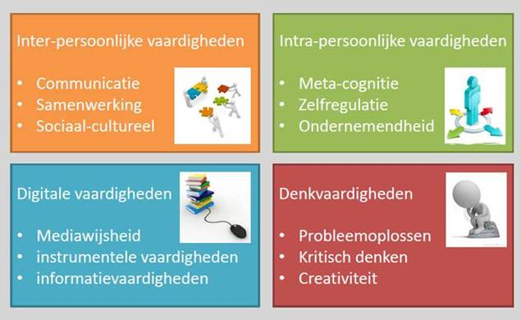

|  |  |
| --- | --- |
| Project ondernemend gedrag - breng jouw opleiding in beeld | |
| Dit project doe je samen met 2 – 3 studenten | |
| Je werkt aan deze ondernemende vaardigheden | * Communicatie – samenwerking – instrumentele vaardigheden – kritisch denken – creativiteit |
| Waarvoor is het? | We hebben ieder jaar verschillende open dagen en zijn ook zichtbaar op social media om te laten zien hoe het Da Vinci College werkt. Wie kunnen nu beter iets vertellen over studeren op het Da Vinci College dan onze studenten zelf? |
| Hoe dan? | Maak een video van maximaal 1 minuut. Je kunt kiezen uit 2 verschillende soorten video’s.  **Optie 1: Maak kennis met de opleiding**  Vertel over jouw eigen opleiding:  Bespreek bijvoorbeeld:   * De inhoud van de opleiding * Waarom is deze opleiding zo leuk op het Da Vinci College? * Hoe het is om een bol/bbl opleiding te volgen? (afhankelijk van welke opleiding jij volgt) * Waar kun je werken met een diploma op zak? * Heb je zelf nog meer ideeën? Wees dan vooral creatief!   **Optie 2: Ontmoet Da Vinci’ers**  Maak een algemene video over studeren op het Da Vinci College. Hoe is de sfeer op Da Vinci? Wees creatief! Denk aan ‘een dag uit het leven van een Da Vinci student’. Van ’s ochtends opstaan tot het naar bed gaan: het volgen van praktijklessen, online lessen, het reizen, stage lopen, andere studenten ontmoeten, enzovoort. Laat je liever iets anders zien, zoals: Waar haal je de lekkerste broodjes op school of in de buurt? Of waar kun je het beste chillen of studeren? Dan mag dat zeker ook! |
| Tips om aan de slag te gaan | * Het filmpje is een visite kaartje voor het DVC * Bedenk vooraf wat je doel is – wat wil je overbrengen * Verdeel de rollen onderling: Wie maakt een plan? Wie staat graag voor de camera? Wie zet het filmpje in elkaar? Maak gebruik van elkaars talenten! * Je kunt jezelf filmen (vloggen) of elkaar filmen * Wees niet alleen creatief met wat je filmt, maar ook met hoe je het filmpje in elkaar zet. Denk ook aan mogelijkheden op Tiktok. |
| Toestemmings-verklaring | Jullie video’s worden mogelijk gebruikt op de Open Dag en op de website van het Da Vinci College of op social media. Natuurlijk moet jij je hier wel prettig bij voelen en toestemming voor geven. Daarom vragen we je het toestemmingsformulier in te vullen wanneer het filmpje gedeeld mag worden op internet.  Let op: ook andere mensen die je filmt moeten toestemming geven. Vraag dus ook aan hen of ze het toestemmingsformulier willen invullen. |
| Vragen? | Heb je vragen over deze opdracht?   * Je docent zal aangeven aan wie je vragen kunt stellen over deze opdracht. Per opleiding is iemand anders verantwoordelijk voor de communicatie. |
| Dit doe ik in mijn logboek |  |
| Evaluatie aan de hand van de vaardigheden  (zelf en met wie je hebt samengewerkt) |  |